PROYECTO FORMATIVO

CLINICA VETERINARIA BEST ANIMALS

**Visión del Producto**

**Versión <1.1>**

**Historial de revisiones**

| **Fecha** | **Versión** | **Descripción** | **Autor** |
| --- | --- | --- | --- |
| 9/03/2023 | 2.0 | Definición inicial de la Visión del Producto | Juan Gamez  Andres Matta  Francisco Oyola  Esteban Jimenez |
|  |  |  |  |
|  |  |  |  |
|  |  |  |  |

**Visión**

# Introducción

En el documento vamos a encontrar detalles específicos del proyecto, ver los procesos que tienen y los actores que los manejan, mostrar una vista más clara a la solución que vamos a proporcionar

# Posicionamiento

## Declaración del Problema

En el levantamiento de información que se realizó a best animals se evidenció una problemática en cada área de trabajo, en el almacenamiento las actas, datos de pacientes e información de manera manual por lo que no es eficiente y el contacto con los clientes ya que es por WhatsApp por lo que no hay directamente un sistema de información con una interfaz gráfica, en este caso una (página web), que unifique todo haciendo mucho más eficiente las diferentes labores.

## Declaración del Posicionamiento

# Objetivo general del proyecto

Desarrollar un sistema de información con interfaz gráfica que permita el gestionar correctamente los módulos de la empresa siendo estos: ventas,servicios,historias clínicas e inventario a su vez siendo intuitivo para el usuario.

# Objetivos Específicos

Ventas:gestionar pagos y facturas de los servicios ofrecidos, y de la vitrina disponible

Servicios:mostrar la visualización categorizada de los diferentes servicios, a su vez también permite el agendamiento y modificación y cancelación de estos asi como una breve descripción.

Inventario:optimizar el manejo y control de los productos en bodega

Historias clínicas:permitir el gestionamiento de agendar,reagendar y cancelar citas.

# Descripciones de interesados y usuarios

*Para proporcionar productos y servicios de manera eficaz que satisfagan las necesidades reales de sus partes interesadas y usuarios, se identificarán e involucrarán a todas las partes interesadas como parte del proceso de definición de requisitos. También se identificará a los usuarios del sistema para asegurar de que la comunidad de partes interesadas los represente adecuadamente. Esta sección proporciona un perfil de las partes interesadas y los usuarios involucrados en el proyecto, y los problemas clave que perciben que se abordarán con la solución propuesta. No describe sus solicitudes o requisitos específicos, ya que se capturan en un artefacto de solicitudes de partes interesadas por separado. En cambio, proporciona los antecedentes y la justificación de por qué se necesitan los requisitos.*

## Resumen de interesados

*Hay una serie de partes interesadas en el desarrollo y no todas son usuarios finales. Se presenta una lista resumida de estas partes interesadas que no son usuarios.*

| **Tipo** | **Descripción y Responsabilidades** |
| --- | --- |
| *estilista canino* | * *Baño y aseo* * *Corte de pelo* * *Aplicación de productos de cuidado* * *En resumen, un estilista canino es un profesional encargado del cuidado estético y la higiene de los perros, y sus responsabilidades incluyen bañar y asear a los perros, cortarles el pelo, aplicar productos de cuidado, interactuar con los dueños de los perros y mantener el equipo en buen estado.* |
| *veterinario* | * *Examinar animales* * *Tratar enfermedades y lesiones* * *Realizar cirugías* * *Vacunar a los animales* * *En resumen, un veterinario es un profesional de la salud animal que se encarga de prevenir, diagnosticar y tratar enfermedades en animales.* |
| *recepcionista* | * *Atender a las necesidades de los clientes* * *Realizar tareas administrativas* * *Es el encargado de brindar atención al cliente* |
| *caja* | * *se encarga de gestionar las transacciones financieras de los clientes* * *se encarga de gestionar las transacciones financieras de los clientes* * *mantener la caja registradora, mantener los registros y cumplir con las políticas y regulaciones.* |
| *auxiliar de bodega* | * *Recepción y verificación de productos* * *Almacenamiento y organización de productos* * *Cumplimiento de normas de seguridad* * *encarga de realizar actividades de almacenamiento y distribución de productos en una bodega o almacén. Sus responsabilidades incluyen la recepción y verificación de productos* |
| *administrador* | * *Planificación estratégica* * *Coordinación de proyectos y procesos* * *Toma de decisiones* * *Análisis y resolución de problemas* * Es el principal encargado de las diferentes áreas |

## Ambiente del usuario

| estilista canino |
| --- |
| veterinario |
| recepcionista |
| caja |
| auxiliar de bodega |
| administrador |

## Necesidades clave de interesados y usuarios

*Es importante comprender la importancia relativa que la parte interesada o el usuario le dan a la solución de cada problema. Se deben aplicar técnicas que permitan clasificar problemas que DEBEN resolverse frente a problemas que LES GUSTARÍA abordar.*

* *¿Cuáles son las razones de estos problemas? Los niños no saben cuándo utilizaron los juguetes, dónde lo dejaron ni saben cuándo pueden usarlos, dado que se presenta un desorden en el uso.*
* *¿Cómo se resuelven ahora? Por el momento no se tiene control en la información al respecto.*
* *¿Qué soluciones quiere la parte interesada o el usuario? Tener una forma de gestionar la información de los juguetes que se tienen en la bodega de juguetes, una forma de registrar información sobre cada evento en el que se solicite un juguete, cuando se saque, se retorne a la bodega o se reemplace.*

## Alternativas y/o competencia

*Existen alternativas sencillas como el kárdex físico, sin embargo, se requiere obtener mayor información y en tiempo real sobre el estado de los juguetes, su tiempo de uso y sobre la persona a cargo. Además, se requiere que la información pueda ser accedida desde cualquier lugar.*

# Diagramas de proceso

# Diagramas de proceso bajo BPMN donde se refleje la situación actual y solución propuesta

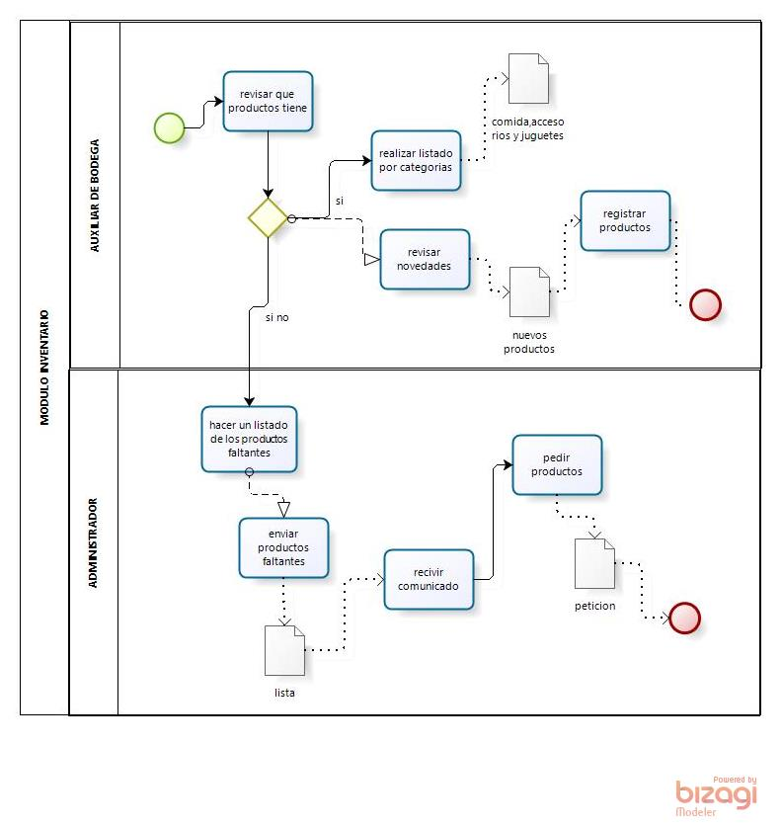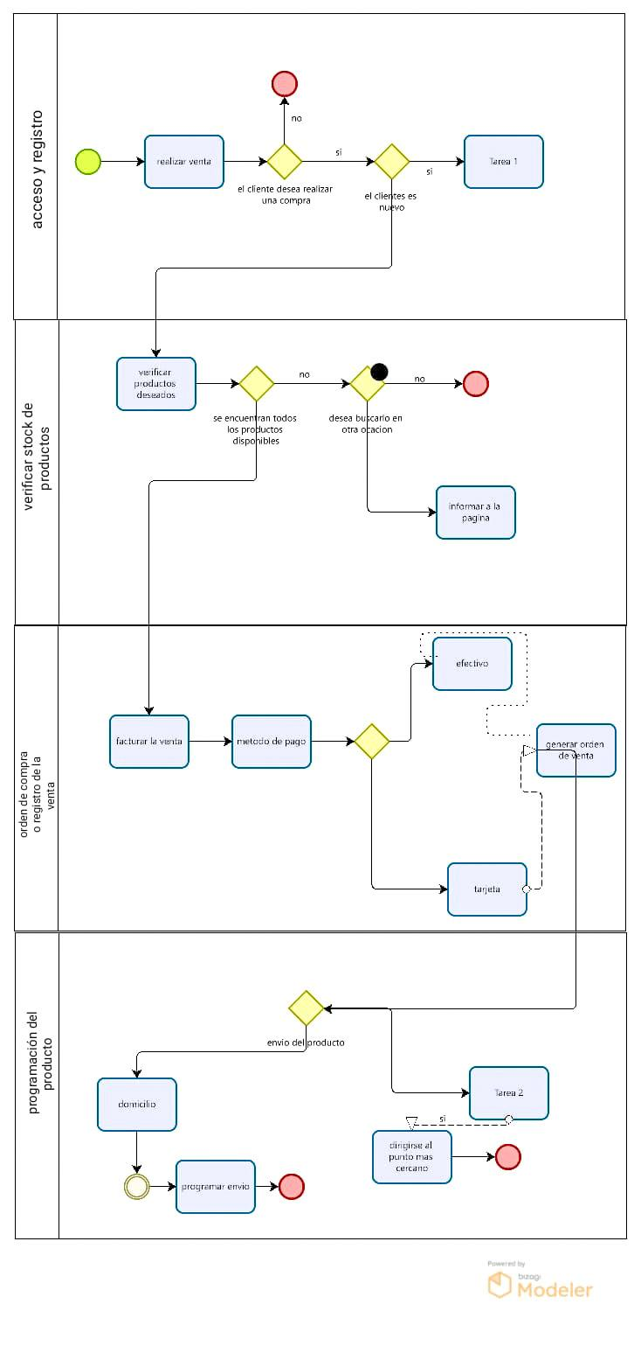

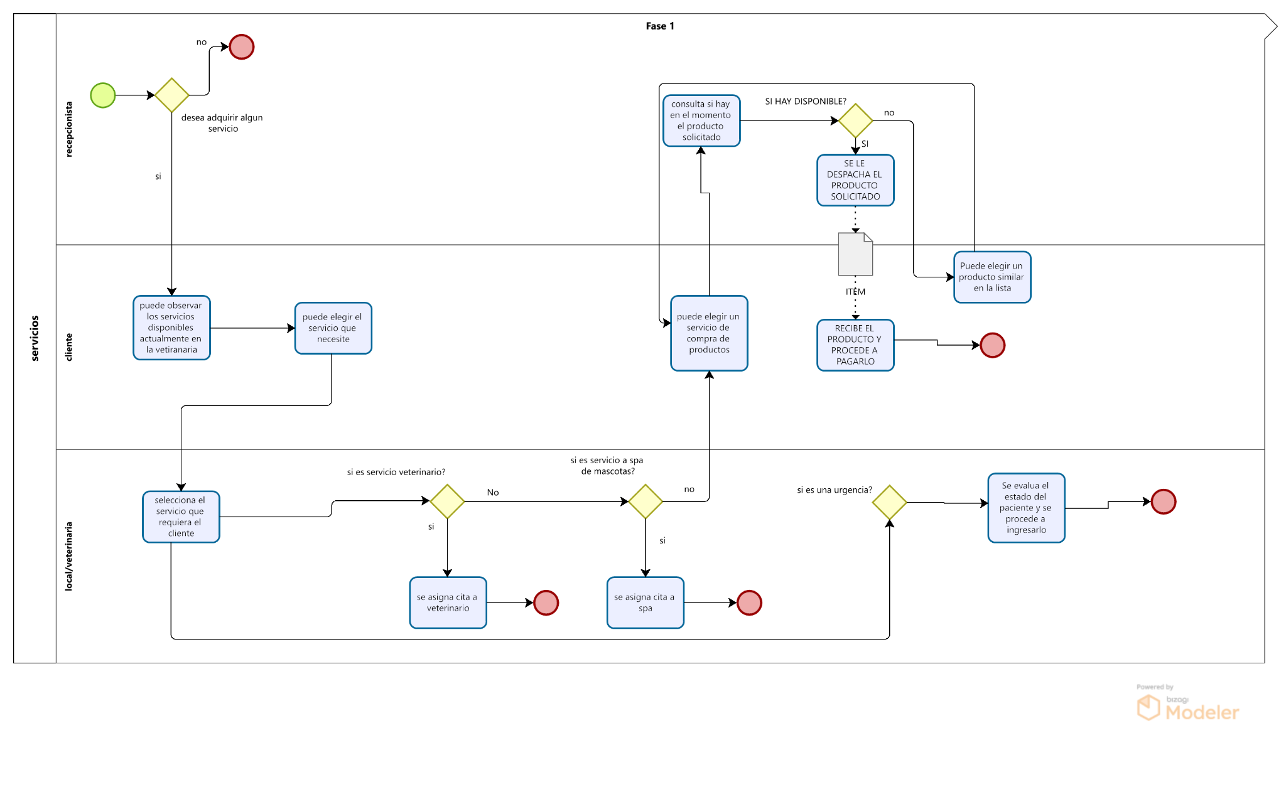

# Diagramas de caso de uso

# Diagramas de caso de uso por modulo usando herramienta CASE que soporte

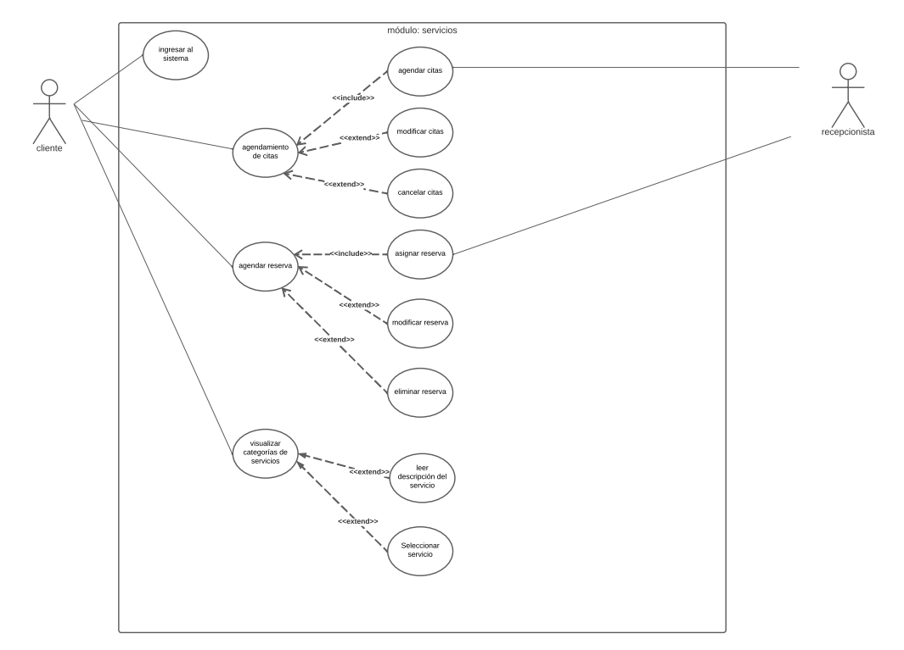

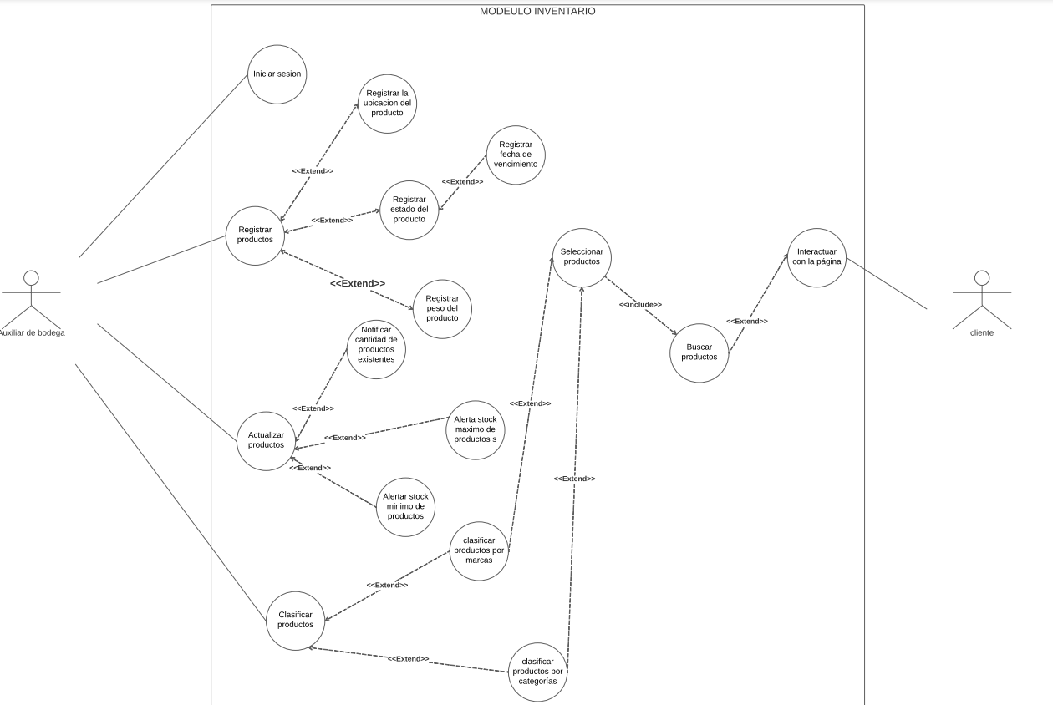

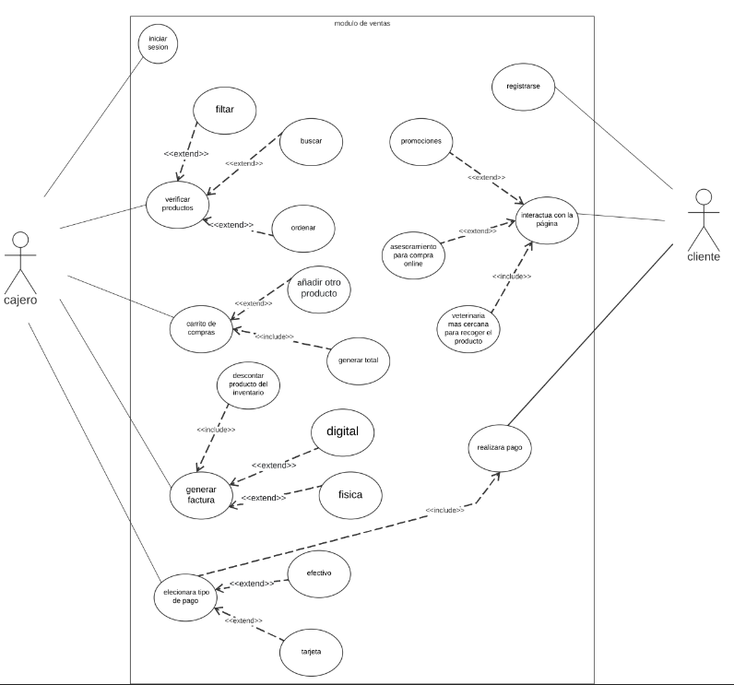

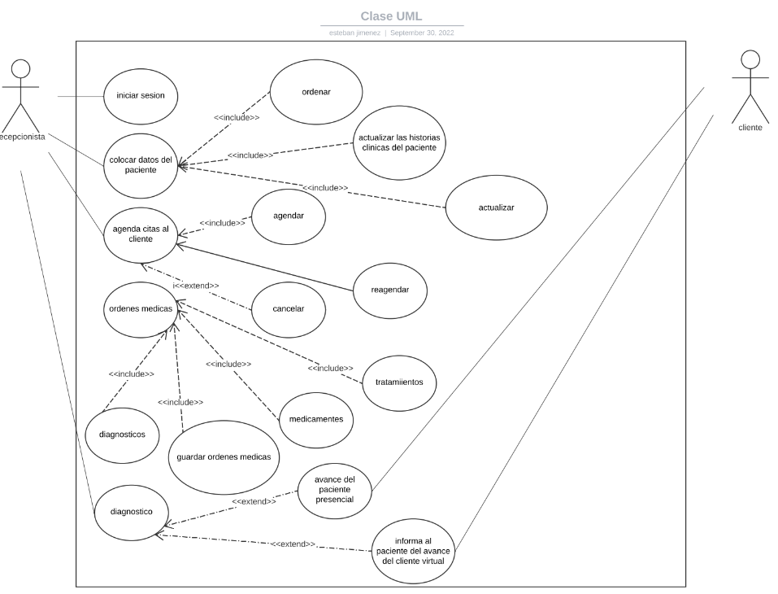

# 

# Resumen del producto

*Esta sección proporciona una vista de alto nivel de las capacidades del producto, interfaces con otras aplicaciones y configuraciones de sistemas. Esta sección generalmente consta de dos subsecciones, Una definición de la Perspectiva del producto, y un listado de suposiciones y dependencias.*

## Perspectiva del Producto

*En perspectiva general, se requiere que la aplicación sea web, por lo que requiere tener conexión con otros productos relacionados como un servicio web y un servicio de base de datos, inicialmente interconectados directamente en un computador en red, y luego desplegado a un servicio externo en la nube. Se plantea este sistema inicialmente:*

## Suposiciones y Dependencias

*Se determina Java como lenguaje de programación para los miembros del equipo, dado que se asume que se desplegará una aplicación web en un servidor Apache Tomcat*

*Se asume como gestor de base de datos el motor MySQL para establecer compatibilidad con el servidor de despliegue.*

*Se asume que la aplicación podrá ser accedida a través de un navegador web, por lo que se requerirá un servidor web. Se requerirá también de un servidor de base de datos para gestionar los datos de la aplicación.*

*Se supone que luego de estar en el computador se podrá desplegar a un servidor en la nube para tener acceso mediante web.*

# Requisitos funcionales

# De acuerdo con las funcionalidades identificadas en las historias de usuario, de manera clara listar los requisitos funcionales del sistema.

# 

*Debido a que el documento de Visión es revisado por una amplia variedad de personal involucrado, el nivel de detalle debe ser lo suficientemente general para que todos lo comprendan. Sin embargo, debe haber suficientes detalles disponibles para proporcionar al equipo la información que necesitan para iniciar con la creación de los modelos de caso de uso y/o las especificaciones complementarias. Estas características proporcionan la base fundamental para la definición de productos, la gestión del alcance y la gestión de proyectos. Cada característica se ampliará con mayor detalle en modelos de caso de uso y en especificaciones complementarias.*

*Se plantea una aplicación web que tenga las siguientes características:*

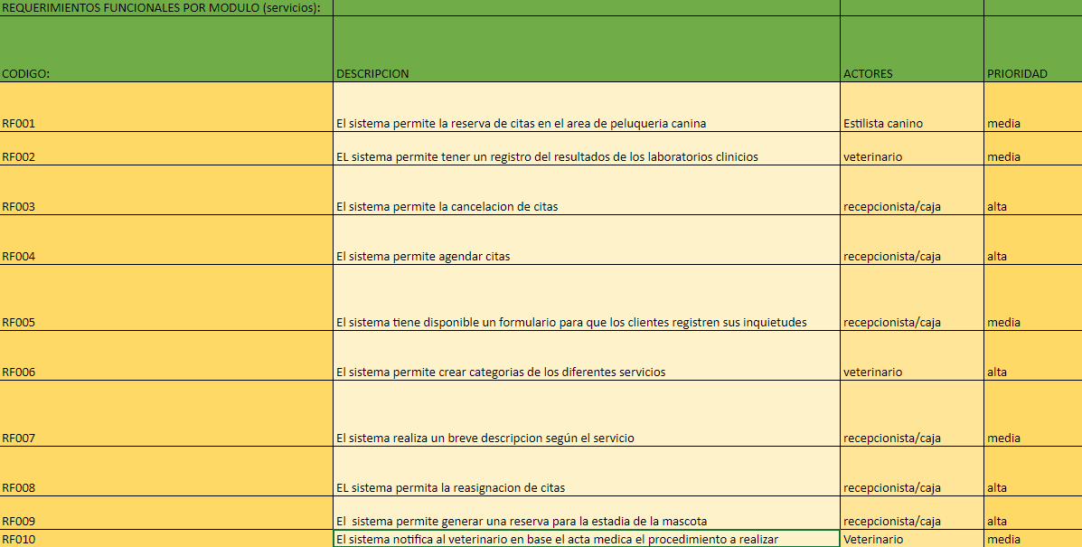

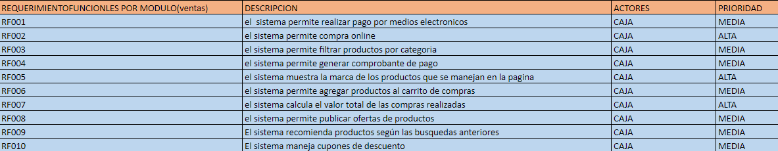

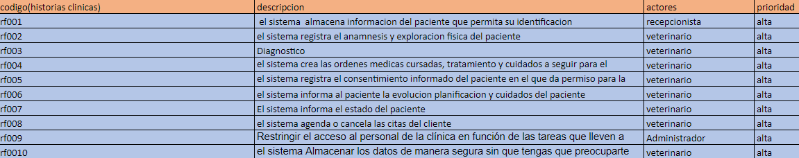

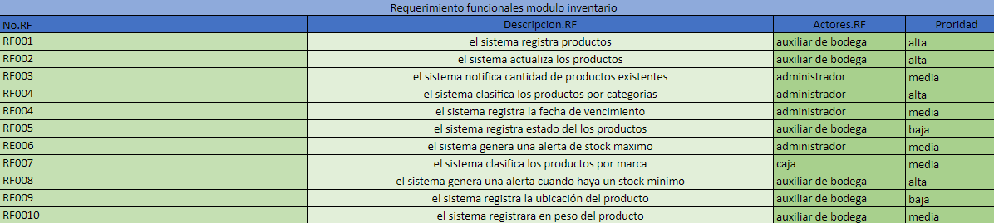

# Otros Requisitos del Producto

# Requisitos NO funcionales

